# **Conocimientos SQL (20 Puntos)**

### Explique brevemente para que sirve una vista. (2 Puntos)

Una vista sirve para poder “facilitar” consultas complejas en una base de datos, por ejemplo, a través de una consulta compleja que una varias tablas podemos crear una vista la cual es el resultado de esa query compleja, ahora tenemos una vista la cual podemos consultar de manera “sencilla” y obtener el resultado.

1. Cuál es el objetivo de un JOB? (2 Puntos)

El objetivo de un job es la ejecución de tareas repetitivas en ciertos horarios, es decir, automatizar ejecuciones en ciertos horarios específicos.

### Explique cuál es la característica y en qué se diferencia: TRUNCATE, DELETE, DROP (2 Puntos)

|  |  |  |  |
| --- | --- | --- | --- |
|  | DELETE | TRUNCATE | DROP |
| Propósito | Eliminar filas específicas de la tabla, importante usar el filtro para no eliminar todas las filas de la tabla. | Eliminar todas las filas de la tabla | Eliminar una tabla u otro objeto de la base de datos |
| Aplica | Solo tablas | Solo tablas | Objetos como tablas, esquemas, vistas, funciones, etc. |
| sintaxis | DELETE FROM tabla WHERE filtro | TRUNCATE TABLE nombre_tabla | DROP TABLE table;  DROP FUNCTION nombre_funcion; |

### Si se tiene una lista de números desordenada { 8,1,7,2,0,3,6,4,5,9} y se desea obtener como único resultado el dato con mayor valor, ¿Cuál de las funciones de SQL se debe utilizar? (2 Puntos)

Si se desea obtener el dato con mayor valor en una lista de números desordenada la función SQL que se utiliza es MAX():

SELECT MAX(nombre_columna) AS mayor_valor FROM nombre_tabla;

### Para qué se utiliza la cláusula Having (2 Puntos)

La cláusula Having se debe utilizar en conjunto con GROUP BY, se utiliza para filtrar el resultado de la consulta después de que estos han sido agrupados.

## Utilice las siguientes tablas, construir las consultas que se solicitan a en los ítems 6 y 7.

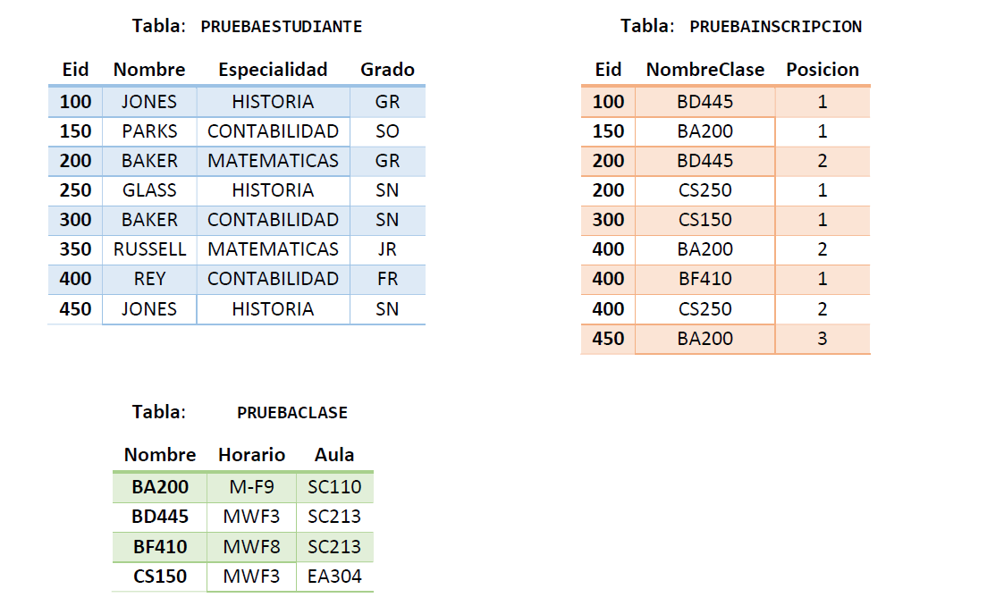

## Construir el Query que permita obtener los siguientes datos:

### 6. De la tabla PRUEBAESTUDIANTE se desea saber el nombre de las especialidades registradas y la cantidad de veces que existe en la tabla. (5 Puntos)

Resultado esperado:

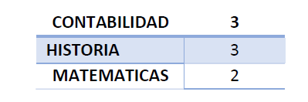

Respuesta:

### 7. Se requiere consultar cuales son las inscripciones que tienen horario M-F9. (5Puntos)

Respuesta:  
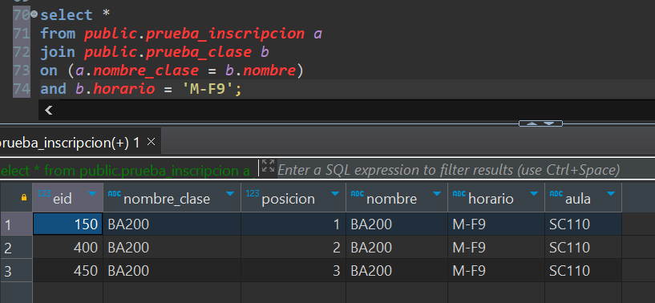

# Ejercicio HTML y CSS3 (10 Puntos)

Página principal

Diagrama una página principal index.html tomando en cuenta las siguientes especificaciones y utilizando estilos que permitan identificar las fortalezas en maquetado y hojas de estilos:

### 1. Título te sugerimos coloques el título de tu documento, "Hoja de Vida" o "Curriculum Vitae" o "Resumen Curricular". utilizando la etiqueta h1. (1 Puntos)

### 2. Datos Personales indica tus nombres, apellidos, fecha y lugar de nacimiento utilizando las etiquetas h2 y h3. (1 Puntos)

### 3. Enlaces de menú básico para enlazar las tres páginas que tiene tu proyecto: Inicio (index.html), educación (educacion.html). (2 Puntos)

### 4. Incorpora un título en h2 Información Personal y agrega una Foto de tu preferencia acorde con tu hoja de vida. (2 Puntos)

### 5. Perfil redacta un parráfo y describe habilidades y destrezas que te definen como un exitoso profesional en tu área de conocimiento y agrega una lista no numerada (viñetas) con los idiomas que comprendes, hablas y escribes. (2 Puntos)

### Pie de Página en esta sección debes colocar información de contacto como: correo electrónico, teléfono, redes sociales o dirección. (2 Puntos)

# Ejercicio de .Net Core, Java o Javascript (10 Puntos)

Construir dos funciones en el lenguaje de programación seleccionado:

### Función para calcular el área de un triángulo teniendo las variables Base y Altura (5 pts):

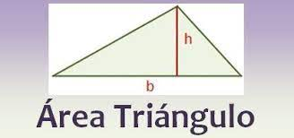

1. Función para calcular el área de un círculo, se envía como parámetro el radio del círculo (5 pts):

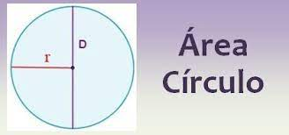

Ejercicio de Back (60 Puntos)

Construir Microservicio de gestión realizando CRUD con la tabla PRUEBAESTUDIANTE, del punto 5 en Java Sprint boot, .Net o Phyton...etc teniendo en cuenta las diferentes capas de persistencia, de datos y lógica de negocio.